OVERZICHT SYLLABUS
LESMATERIAAL FOTOGRAFIE KEUZEDEEL

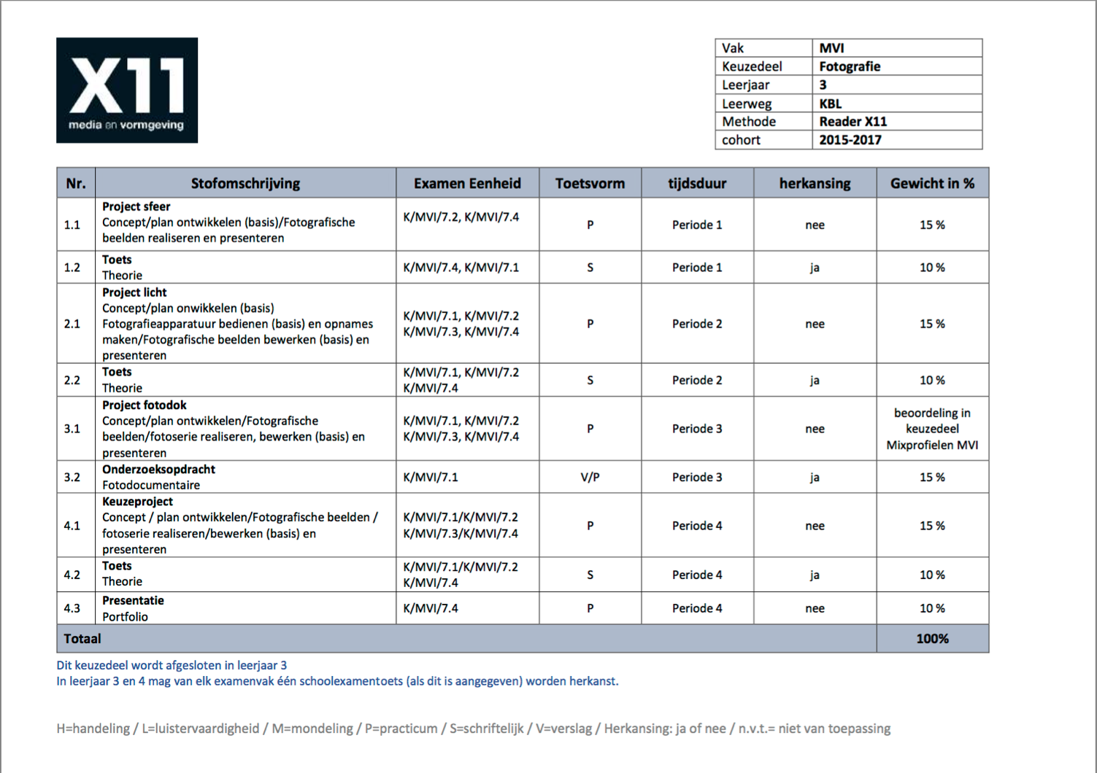

INHOUDSOPGAVE LESMATERIAAL

PERIODE 1 SFEER
  - SE 1.1 Pagina 3
  - SE 1.2 Pagina 4

PERIODE 2 LICHT
  - SE 2.1 Pagina 5
  - SE 2.2 Pagina 6

PERIODE 3 FOTODOK
  - SE 3.1 Pagina 7
  - SE 3.2 Pagina 8

PERIODE 4 ZELFPORTRET
  - SE 4.1 Pagina 9
  - SE 4.2 Pagina 10
  - SE 4.3 Pagina 10

ALGEMEEN (PERIODE 1 t/m 4) Pagina 11-12

PERIODE 1
SFEER

TOETS NR. | Inhoud lesmateriaal | Onderdeel | Toelichting | Voor
SE 1.1 | PowerPointpresentatie introductie | Periode 1 sfeer | Introductie op de periode. Voorbeelden in presentatie corresponderen met de opdrachten in Dummy Leerling. | Docent
 | Dummy leerling | Opdracht 1A | Positief | Leerling
 |  | Opdracht 1B | Leegte
 |  | Opdracht 1C | Sfeer schoolkamp
 |  | Bijlagen | 1.foto’s inladen met Adobe Photoshop
 |  |  | 2.foto’s selecteren met Adobe Bridge
 |  |  | 3.archiveren
 |  |  | 4.contactblad maken
 |  |  | 5.serie presenteren
 |  |  | 6.begrippenlijst SE1.2
 |  |  | 7.memoryspel begrippenlijst SE1.2
 |  |  | 8.beoordelinsformulier SE1.1
 | Verdiepingsopdrachten | Opdracht 1D | Pinhole | Leerling
 |  |  | Pinhole benodigdheden | Docent
 |  | Opdracht 1E | Gregory Crewdson | Leerling
 | Voorbeeldmateriaal | Werk van leerlingen | Voorbeelden van opdracht 1A/B/C/D | Docent
 |  | Beoordelingsformulier | Praktijkopdrachten SE1.1 | Docent
 |  | Beeldanalyse | Gregory Crewdson | Docent
SE 1.2 | Schriftelijke toets SE 1.2 | Toets SE 1.2 | Schriftelijke toets over concept en beeldaspecten | Leerling
 |  | Toets SE 1.2 Antwoorden |  | Docent
 |  | Toets SE 1.2 Begrippenlijst |  | Leerling

PERIODE 2
LICHT

TOETS NR. | Inhoud lesmateriaal | Onderdeel | Toelichting | Voor
SE 2.1 | PowerPointpresentatie introductie | Tentoonstelling ‘Lekker Licht’ beeldpakket | Introductie op de periode. Voorbeelden in presentatie corresponderen met de opdrachten in Dummy Leerling.  Na deze voorbereidende les, hebben de leerlingen de tentoonstelling ‘Lekker Licht’ in het Centraal Museum bezocht. Het materiaal van het museumbezoek is opgenomen in het lesmateriaal zodat ook leerlingen die de tentoonstelling niet gezien hebben, de opdrachten kunnen uitvoeren en hierdoor geïnspireerd worden. | Docent
 |  | Tentoonstelling ‘Lekker Licht’ voorbereidende les
 | Dummy leerling | Opdracht 2A | Ochtendgloren | Leerling
 |  | Opdracht 2B | Fotografische reactie op kunstwerk
 |  | Opdracht 2C | Natuurlijk licht
 |  | Opdracht 2D | Tweeluik
 |  | Lesopdracht | Diafragma en scherptediepte
 |  | Lesopdracht | Sluitertijd en bewegingsonscherpte
 |  | Bijlagen | Zaalboekje tentoonstelling ‘Lekker Licht’.
 |  |  | Formats opdracht 2A/B/C/D (opmaak beste foto in Photoshop)
 |  |  | Toetsstof SE 2.1 (cameratechniek en licht)
 | Verdiepingsopdrachten | Zie map Algemeen | Verdiepingsopdrachten sluitertijd | Leerling
 | Voorbeeldmateriaal | Werk van leerlingen | Voorbeelden van opdracht 2A/B/C/D | Docent
 |  | Beoordelingsformulieren | Opdracht 2A | Docent
 |  |  | Opdracht 2B
 |  |  | Opdracht 2C
 |  |  | Opdracht 2D
SE 2.2 | Schriftelijke toets SE 2.2 | Toets SE 2.2 | Schriftelijke toets over | Leerling
 |  | Toets SE 2.2 Antwoorden |  | Docent
 |  | Toets SE 2.2 Toetsstof | Cameratechniek / diafragma / sluitertijd | Leerling
 |  | Toets SE 2.2 Toetsstof | Cameratechniek algemeen | Leerling
 |  | Toets SE 2.2 Toetsstof | Licht | Leerling

PERIODE 3
FOTODOK

TOETS NR. | Inhoud lesmateriaal | Onderdeel | Toelichting | Voor
SE 3.1 | Kickoff 2016 | Introductie periode 3 | FOTODOK start met een Kickoff in de collegezaal waarbij bekende fotografen vertellen over hun fotoprojecten die te maken hebben met het thema van het project. In 2016 was dit thema Familiealbum. Deze introductie is niet noodzakelijk. Ter introductie kan de docent er ook voor kiezen om zelf voorbeelden in de klas te laten zien. Hiervoor kunnen tevens de voorbeelden gebruikt worden die opgenomen zijn in de opdracht Orientatie_fotodocumentaire_familiealbum (P3.2) | Docent
 | Dummy leerling | Praktijkopdrachten | Uitleg eindopdracht en oefenopdrachten opbouw documentaire fotoserie | Leerling
 |  | Bijlage | Bij opdracht 2 context | Leerling
 | Losse opdrachten | Opdracht beeldselectie | Handout | Leerling
 |  |  | Voorbereiding docent (opdrachtmateriaal) | Docent
 |  |  | Contactblad 1t/m7 (opdrachtmateriaal)
 |  |  | Poster leeg (opdrachtmateriaal)
 |  |  | Poster eindresultaat (opdrachtmateriaal)
 |  | Opdracht feedback klassikaal | Feedbackformulier | Leerling
 |  |  | Handout hoe geef je feedback | Leerling / Docent
 |  |  | Voorbereiding docent | Docent
 |  |  | Poster 1 t/m 15 (opdrachtmateriaal) | Docent
 |  | Zelfreflectie | Zelfreflectieformulier SE 3.1 | Leerling
 | Voorbeeldmateriaal | Beoordelingsformulier | Poster SE 3.1 eindopdracht | Docent
 | Opmaak poster Indesign | Instructie | Indesign- map + instructievideo | Leerling / docent
SE 3.2 | Oriëntatie- opdracht fotodocumentaire familiealbum | Opdracht Oriëntatie | Leerlingen maken een Powerpointpresentatie aan de hand van een gegeven fotodocumentaire met het thema Familie. Zij doen dit aan het begin van de periode om inspiratie op te doen en te leren hoe je een fotodocumentaire maakt met dit thema. Beeldanalyse is onderdeel van deze opdracht. Zie hiervoor ook de map Algemeen. | Leerling
 |  | Voorbeeld | Voorbeeld opdracht gemaakt door leerling | Leerling / Docent
 |  | Beoordelingsformulier | Voorbeeld beoordelinsformulier SE 3.2 | Docent

PERIODE 4
ZELFPORTRET
TOETS NR. | Inhoud lesmateriaal | Onderdeel | Toelichting | Voor
SE 4.1 | Eindopdracht A ‘echt’ | Introductie docent | Powerpoinpresentatie ter introductie op de opdracht | Docent
 |  |  | Bijlage, suggestie lesmateriaal extra | Docent
 |  | Dummy leerling | Invulboekje met opdrachten | Leerling
 |  | Voorbeeldmateriaal | Werk gemaakt door leerlingen  eindopdracht A voorbeeld 1t/m7 | Docent
 |  |  | Beoordelingsformulier eindopdracht A | Docent
 | Eindopdracht B ‘mode’ | Introductie docent | Powerpointpresentatie ter introductie van de opdracht | Docent
 |  | Dummy leerling individueel | Invulboekje met opdrachten | Leerling
 |  | Dummy team mode | Invulboekje met opdrachten
 |  | Voorbeeldmateriaal | Werk gemaakt door leerlingen  Eindopdracht B voorbeeld 1t/m7 | Docent
 |  |  | Beoordelingsformulier eindopdracht B | Docent
 | Eindopdracht C ‘keuze’ | Dummy algemeen | Invulboekje algemeen voor alle keuzeopdrachten | Leerling
 |  | Dummy keuzeopdracht C1 | Invulboekje met opdrachten voor de leerling
 |  | Dummy keuzeopdracht C2
 |  | Dummy keuzeopdracht C3
 |  | Dummy keuzeopdracht C4
 |  | Dummy keuzeopdracht C5
 |  | Voorbeeldmateriaal | Beoordelingsformulier eindopdracht C | Docent
 | Opdracht Photoshop | niveaus, curven, crop, zwartwit, verzadiging | JPEG- bestand (oefenbestand) | Leerling
 |  |  | PSD- bestand (oefenbestand) | Docent
SE 4.2 | Toets SE 4.2 beeldanalyse | Toets SE 4.2 |  | Leerling
 |  | Toets SE 4.2 voorbeeld | Gregory Crewdson | Docent
 |  | Toets SE 4.2 begrippenlijst | Beeldaspecten, beeldanalyse | Leerling
 |  | Toets SE 4.2 leeg | Te gebruiken voor andere beelden of als voorbeeld | Docent
SE 4.3 | Portfolio SE4.3 | Toets SE 4.3 | Leerlingen houden gedurende het hele jaar een portfolio bij. Dit wordt beoordeeld in periode 4.3 | Leerling
 |  | Beoordelingsformulier SE 4.3 | Voorbeeld van een beoordelingsformulier voor SE 4.3 | Docent

ALGEMEEN
In lesmap voor leerlingen in mapje ‘algemeen’. Gedurende het hele jaar te gebruiken of in te voegen.

TOETS NR. | Inhoud lesmateriaal | Onderdeel | Toelichting | Voor
SE 1.1 t/m 4.3 | Begrippenlijsten | Beeldaspecten beeldanalyse | Gedurende hele jaar te gebruiken | Leerling
 |  | Cameratechniek
 |  | Cameratechniek diafragma sluitertijd
 | Bijlagen (uit periode1) | 1.Foto’s inladen met Adobe Bridge
 |  | 2.Foto’s selecteren met Adobe Bridge
 |  | 3.Archiveren
 |  | 4.contactblad maken
 |  | 5.nieuw bestand met eerdere beelden
 |  | 7.memoryspel beeldaspecten
 | Opdrachten | Cameratechniek 1 | Camera- instellingen
 |  | Cameratechniek 2 | Correcte belichting
 |  | Cameratechniek 3 | Diafragma en scherptediepte
 |  | Cameratechniek 4 | Sluitertijd en bewegingsonscherpte
 |  | Beeldcommunicatie | Lichtsoorten en bewerkingen met App
 |  | Compositie | Verschillende composities uitproberen naar voorbeeld
 | Verdiepingsopdrachten | Cameratechniek 5 | Sluitertijd verdieping
 |  |  | Voorbeelden en suggesties | Docent
 | Invulformulieren | Beeldanalyse | Bij iedere opdracht te gebruiken | Leerling
 |  | Beeldanalyse voorbeeld |  | Docent / leerling
 |  | Concept
 |  | Plan van aanpak
 | Portfolio SE 4.3 | PowerPoint portfolio | Aan het eind van iedere periode te beoordelen | Leerling
 |  | Beoordelingsformulier |  | Docent
 | Photoshop opdrachten | Photoshop 1 contrastbeheer | Opdracht Photoshop1 contrastbeheer | Leerling
 |  |  | Achtergrond goed belicht.jpg
 |  |  | Voorgrond goed belicht.jpg
 |  |  | Alle lagen.psd | Docent
 |  | Omzetten naar zwartwit / niveaus / curven | Voorbeeld.pds | Leerling
 |  |  | Voorbeeldfilmpje.mov | Leerling
 | Layout poster Indesign | Indesignbestanden | Opmaak poster in Indesign | Docent / leerling

